В муниципальном образовании «Карсунский район»» стартовала седьмая неделя региональной акции «Развитие финансовой грамотности и налоговой культуры в Ульяновской области».
Третий день 22.06.2022 года региональной акции посвящена представителям предпринимательского сообщества, специалистами администрации МО Новопогореловское сельское поселение Карсунского района Ульяновской области была проведена беседа с предпринимателями на тему: «Оформление трудовых договоров».
Специалистами администрации МО Языковское городское поселение была проведена беседа с предпринимателями, решались проблемы и перспективы развития специальных налоговых режимов.
Специалистами администрации МО Вальдиватское сельское поселение Карсунского района Ульяновской области был совершен выезд по объектам предпринимательской деятельности, обсуждение проблемных вопросов у предпринимателей, оплата налогов, оформление трудовых договоров, уровень оплаты труда работников.
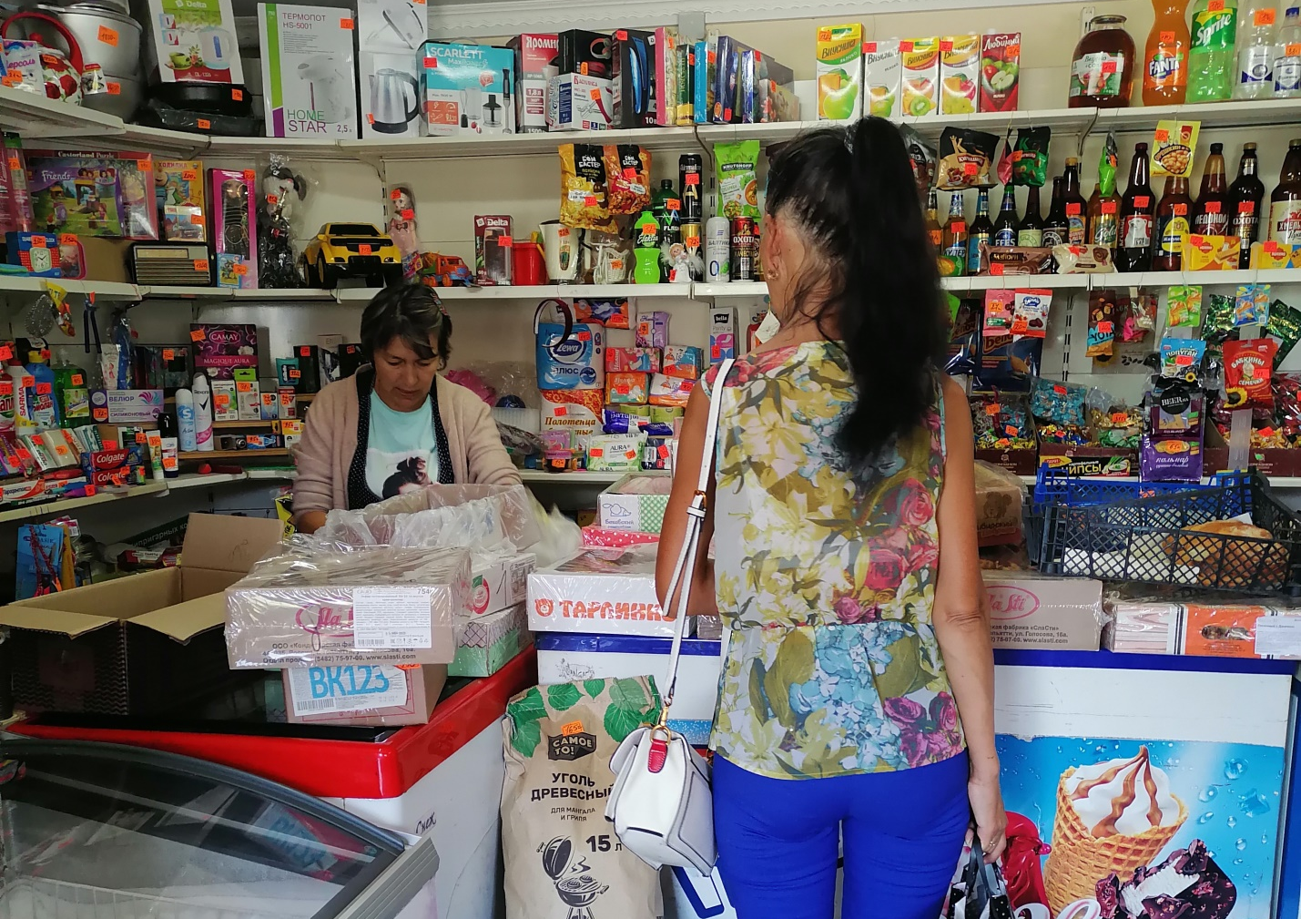
Специалистами Белозерского сельского дома культуры Урено-Карлинского сельского поселения Карсунского района Ульяновской области была организована раздача буклетов на тему: «Что нужно знать предпринимателям о финансах, чтобы вести бизнес».

